Felipe Oliveira Adorno  
Github: <https://github.com/adornofelipe/Site-Reserva>  
  
Conta acesso supabase projeto Projetos FIAP possui a tabela agenda utilizada na api de reserva

xexet96150@grassdev.com

senha: Teste@123

Iniciar em reserva.html  
  
Documentação

API criada para gerenciar o sistema de reserva de espaços sendo eles quadra, salão de festa e salas de reuniões.  
  
EndPoint  
  
URL: <https://msptakyjvoutostzipra.supabase.co/rest/v1/agenda>  
Método: GET  
Descrição: Retorna uma lista de todos agendamentos  
Entrada: não necessário para GET geral  
Saida:

URL: <https://msptakyjvoutostzipra.supabase.co/rest/v1/agenda>  
Método: POST  
Descrição: Insere um novo agendamento  
Entrada:   
Saida:

URL: https://msptakyjvoutostzipra.supabase.co/rest/v1/agenda?id=eq.12  
Método: DELETE  
Descrição: Remove um registro conforme o ID passado  
Entrada: não contém  
  
Saida: retorna código 204   
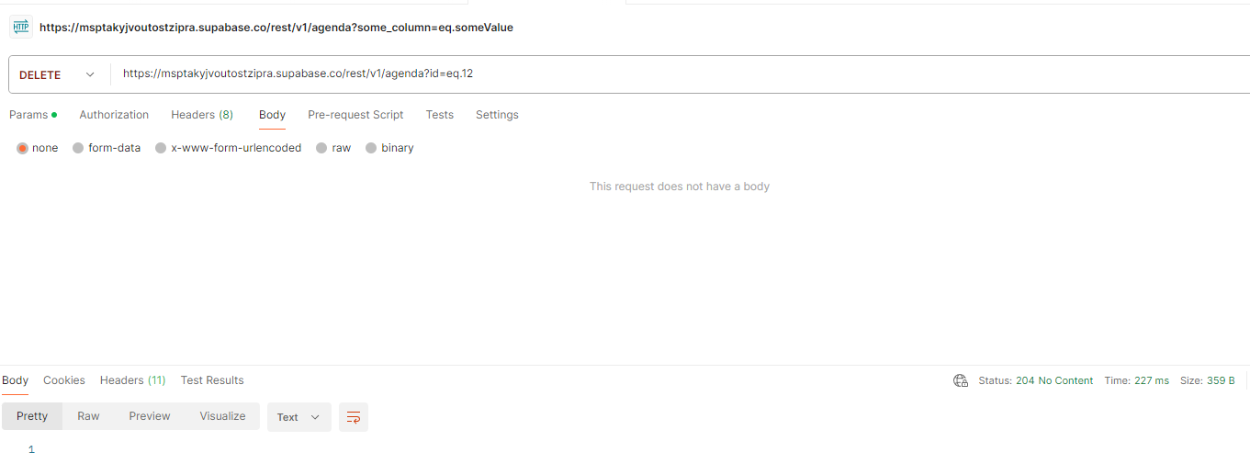

URL: https://msptakyjvoutostzipra.supabase.co/rest/v1/agenda?id=eq.12  
Método: PATCH  
Descrição: Realizar uma correção nas informações preenchidas  
Entrada:  
  
Saida: retorna código 204

Linha que foi realizada alteração



Tecnologias Utilizadas

Criação Documento: Microsoft World  
Criação da API e Banco de dados Através do SUPABASE  
Editor Código: Visual Studio Code  
Testar EndPoint: Postman  
Captura Tela: picpick  
Site: HTML, CSS, Javascript, Bootstrap, Google Fonts  
  
Desafios Encontrados: Alteração dificuldade em utilizar o PUT então optei por utilizar o patch já que tinha exemplos do funcionamento no supabase, já havia feito um script que criava uma lista bastava apenas ter o elemento no html que ele inseria o script.